PADRE BEOZZO: Páscoa “Alegrai-vos; Não tenhais medo; Ide anunciar a meus irmãos

Por O Fato Redação

em Padre José Oscar Beozzo

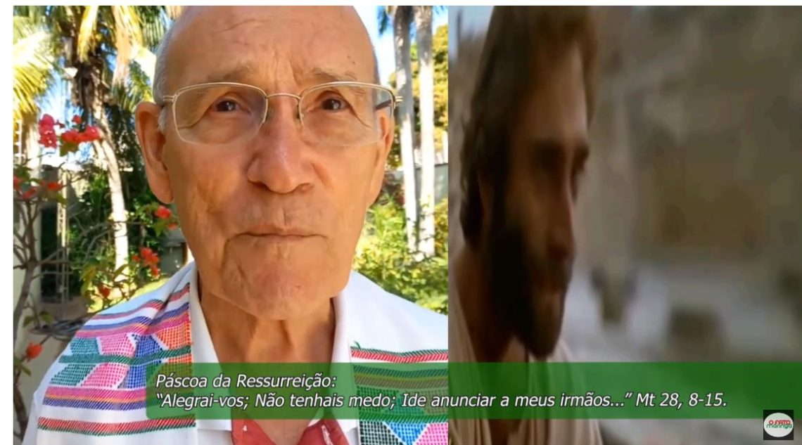

Qual é a mensagem do Ressuscitado, nesta manhã de Páscoa, para as mulheres que vão ao sepulcro e para nós,? “Alegrai-vos”, alegria, pois no lugar de tristeza e lágrimas; “Não tenhais medo”, fé e ousadia no lugar do medo que paralisa; “Ide anunciar aos meus irmãos que se dirijam para a Galileia. Lá eles me verão” (28, 10), partir em missão, como portadoras da boa notícia de que Ele está vivo no meio de nós e que, portanto a vida venceu a morte“. No evangelho de Lucas, as mulheres, que correm para o sepulcro, aos primeiros sinais do alvorecer, são interpeladas pelos dois homens que atravessam seu caminho:

“Por que procurais entre os mortos, aquele que está vivo?
Ele não está aqui. Eis o lugar onde o haviam depositado.

Mas ide dizer aos discípulos e a Pedro, que Ele nos precede na Galileia. Lá o vereis, como Ele havia dito” (Lc 24, 5-7). Antonio Pagola busca traduzir para nós o que significa hoje acreditar no Ressuscitado: “Crer no Ressuscitado é acreditar que agora Cristo está vivo, cheio de força e criatividade, impulsionando a vida em direção ao seu destino final e libertando a humanidade de cair no caos definitivo. Crer no Ressuscitado é acreditar que Jesus se faz presente no meio dos crentes. É tomar parte ativa nos encontros e tarefas da comunidade cristã, sabendo com alegria que, quando dois ou três de nós nos reunimos em Seu nome, ali está Ele colocando esperança nas nossas vidas. Crer no Ressuscitado é descobrir que a nossa oração a Cristo não é um monólogo vazio, sem interlocutor que escute a nossa invocação, mas um diálogo com alguém vivo que está junto a nós na raiz da vida. Crer no Ressuscitado é deixar-nos interpelar pela Sua palavra viva recolhida nos evangelhos, e ir descobrindo praticamente que as Suas palavras são «espírito e vida» para quem sabe alimentar-se delas. Crer no Ressuscitado é viver a experiência pessoal de que Jesus tem força para mudar as nossas vidas, ressuscitar o bem que existe em nós e nos libertar do que mata a nossa liberdade. Crer no Ressuscitado é saber descobri-lo vivo no último e mais pequeno dos irmãos, chamando-nos à compaixão e à solidariedade. Crer no Ressuscitado é acreditar que ele é «o primogênito de entre os mortos», em quem se inicia já a nossa ressurreição e em quem se nos abre já a possibilidade de viver eternamente. Crer no Ressuscitado é acreditar que nem o sofrimento, nem a injustiça, nem o cancro, nem o ataque cardíaco, nem a metralhadora, nem a opressão, nem a morte têm a última palavra. Somente o ressuscitado é o Senhor da vida e da morte”.

Confira o vídeo: https://www.youtube.com/watch?v=rhAzKSmqiPQ&t=6s

